かかりつけ薬局における
『入院予定患者 入院時薬剤Pack』運用マニュアル

鳥取大学医学部附属病院

【はじめに】
近年、患者の高齢化さらには病態の複雑化に伴い、患者の薬学的管理は益々重要視されつつある。そのため薬局薬剤師と病院は地域包括ケアシステムの下で何をすべきか考える必要がある。
地域において患者の薬物療法の安全性・有効性を向上させるためには、在宅で薬学的管理・指導をしている薬局薬剤師とのシームレスな連携は必須である。また、急性期病院である当院において、限られた時間の中で入院前までの服薬情報を把握（情報収集）や持参薬管理（分包等）は非常に困難であり、在宅における服薬情報の一元的・継続的な把握を実施している薬局薬剤師の協力は必要不可欠である。今回、薬局薬剤師の専門部分である入院前の服用薬の情報や服用薬の整理業務を一任し、分業することで、多剤・重複投薬の防止や残薬解消なども可能となり、患者の薬物療法の安全性・有効性 が向上するほか、医療費の適正化にもつながると考える。

- 基本的な運用の流れ

- 院内運用（医療福祉支援センター）
- 医療福祉支援センターを利用する患者において下記の条件を確認する
ⅰ入院日が決定している
ⅱ入院までに患者が薬局へ行く事が可能
ⅲ在宅で薬剤（外用、自己注射含む）を使用している
- 上記を満たす場合は別紙1を用いて下記の説明を行い、別紙2を作成する
  - かかりつけ薬局の聞き取り
※かかりつけ薬局を決めていない患者は、かかりつけ薬局の決定も含め薬局を選定して頂く。薬局の選定、仲介においては本院薬剤師が相談対応する。

  - 入院前に薬局へ行くことを説明する（同意取得）
※同意が得られなかった場合はお薬手帳、内服薬を入院当日に持参するよう説明して終了とする。
  - 薬局へ持って行く物を説明する
※説明と同意取得後、別紙1は患者へ手渡す
3）別紙2作成後、かかりつけ薬局へFAXを行う（事後送信でも可）
4）別紙2はスキャンへ提出

3．かかりつけ薬局対応
1）患者
現在使用している薬（他施設、他薬局の薬剤も含む）、お薬手帳をかかりつけ薬局へ持参し、病院外来から受け取った書類（患者説明文書：別紙1、『入院予定患者薬剤情報提供書』：別紙３）と共に薬局薬剤師へ手渡す。
2）薬局
病院から事前にFAXされた依頼文書（別紙2）と患者が持参された患者説明文書（別紙1）の患者名が正しいことを確認し、下記の通り、入院予定患者薬剤情報提供書と入院時薬剤Packを作成し、入院時に持参するよう説明する。
※１診療報酬（追加料金）等運用に対し、患者理解が得られない場合は行わなくて良い。
※２患者の来局調整は入院日に応じて薬局と患者間で調整する。また、連絡先が不明な場合は薬剤部へ問い合わせを行う。

4．入院予定患者薬剤情報提供書の作成（かかりつけ薬局）
1）依頼文書に従い、該当患者の基礎情報、在宅時における服用習慣、OTC、健康食品等の利用、自動車運転について、術前中止薬について聴取し、別紙3-1（入院予定患者薬剤情報提供書）を作成する。
2）使用する薬剤について医療機関、診療科毎に別紙3-2に記載をする。12剤を超える場合は複写し記載する。
3）確認ができない箇所については『不明』と記載すること。
4）『入院予定患者薬剤情報提供書』（別紙3-1、3-2）については鳥取大学医学部附属病院 薬剤部HPに掲載されているため、Excelシートを活用しても良い。
5）別紙3-1、3-2を鳥取大学病院薬剤部へFAX送信する。（複写を事後送信で良い）

5．入院時薬剤Packの作成
１）薬剤の整理について
①入院後使用予定日の１４日分の薬剤（外用、インスリン等の自己注射も含む）を整理する
※日数が不足していても問題なし（別紙3-2に実際に持参する日数を記載する）
②他施設、他薬局の薬剤に関して、依頼文書の内容に基づいて整理を行う
③整理する薬剤に関しては入院中においても自己管理の継続が可能な薬剤、医療従事者の管理が必要な薬剤に分けて整理する。
※他施設、他薬局からの薬剤に関しても患者の管理状況に応じた（一包化、カレンダー管理等）対応を行う。
  - 下記３点を入院時薬剤Pack［A４サイズのチャック付き袋（各薬局で準備する、透明なもの）］にいれ、患者が入院時に管理しやすいよう、パッケージする。
ⅰ整理した薬剤
ⅱ入院予定患者薬剤情報提供書 原本（別紙3-1、3-2）
ⅲ薬局が発行しているお薬情報提供用紙またはお薬手帳情報
  - 入院薬剤Packにはラベル（紙の貼付も可）別紙４参照を貼付すること
  - 入院時に上記入院時薬剤Packを持参し、病棟へ提出するよう説明する。
２）入院時薬剤Pack作成方法
① 各薬局で使用している薬袋、もしくはチャック付き袋に用法ラベルを貼付して、薬剤を用法毎、もしくは服用タイミング毎に分ける。
※1 薬袋の分け方は患者の管理状況(一包化、ＰＴＰ管理など)に沿って検討する事)
※2 全事例にて一包化の必要はないが、必要と判断される場合は実施しても良い。
その際は外来服薬支援料2の算定などは各薬局の判断とする。
※3 自施設で調剤時に使用している薬袋を再度印刷して、日数等を書き換えて使用しても構わない。
② 用法毎の薬袋や情報提供用紙等、全てをＡ4サイズ（なければ別の大きさも可）の透明チャック付き袋にまとめて、患者に入院時持参するよう指導しお返しする。

■入院時薬剤Packの詳細
【内服薬】
患者の管理方法(一包化、ＰＴＰ管理など)に合わせて用法毎、もしくは服用タイミングでまとめてパッケージする。

【頓服薬・外用剤・注射薬】
使用状況を確認し、使用がないものは持参薬からは除く
使用がある薬剤のみ用法ラベルを記載し、パッケージする

用法ラベル ※別紙４を参照
印刷して薬袋に貼るなどしてご使用ください。

入院薬剤Packイメージ
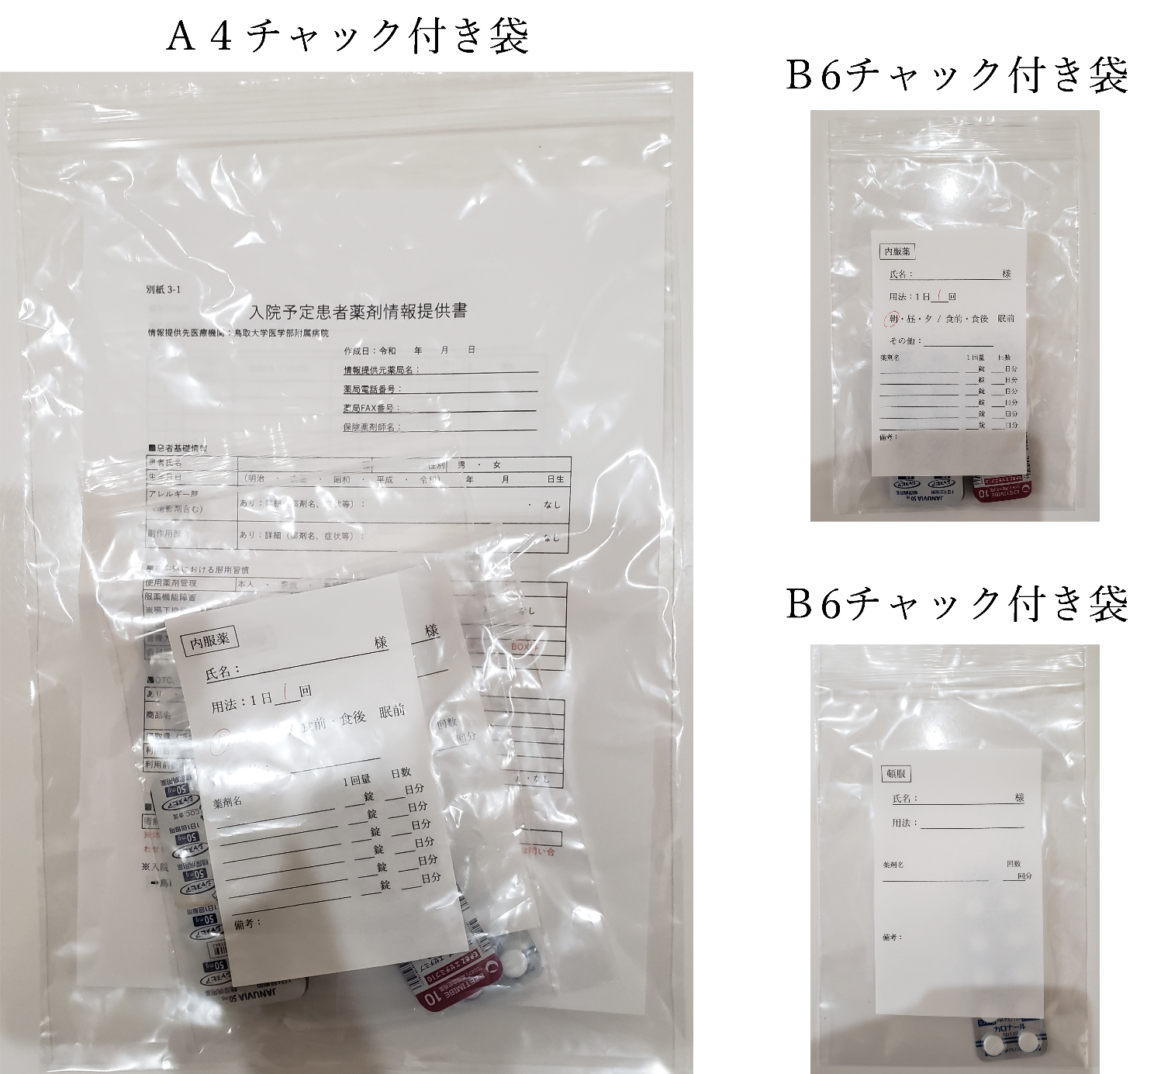6．その他
1）病院薬剤師は退院時に退院時薬剤管理サマリーを作成し、対応薬局へFAX送信（退院時薬剤情報連携加算の算定）する。なお、入院中に処方変更がなくても（加算算定対象外）、変更無しの旨を報告すること。
2）運用や薬剤に関する問い合わせについては下記に連絡し、確認を行う。
鳥取大学医学部附属病院：平日勤務帯0859-38-6937（薬剤部）/土日祝日時間外0859-38-6934（薬剤部）

別紙２ 依頼文書

別紙3
年 月 日

《FAX送信票》

送信先 鳥取大学医学部附属病院 薬剤部
FAX：0859-38-6930

FAX全枚数 （本票を含む） 枚

件名 【入院予定患者薬剤情報提供書】

送付元 薬局名： 薬局

いつもお世話になっております。鳥取大学医学部附属病院へ入院予定患者の薬剤情報提供書を送信致しますのでご確認願います。

別紙3-1
※入院予定患者薬剤情報提供書（Excel）
➡鳥取大学医学部附属病院 薬剤部HPからもダウンロード可能です
別紙3-2 薬局名： 薬局
FAX：0859-38-6930（鳥取大学医学部附属病院 薬剤部）
別紙4
2023年2月15日 初版

